- časť: Zakrúžkuj správnu odpoveď. Za každú správnu odpoveď získaš 2 body.
- Päť rovnakých prasiatok váži spolu 85 kg. Koľko váži spolu deväť rovnakých prasiatok s ich mamičkou, ktorá váži 203 kg?

- 356 kg B) 152 kg C) 153 kg D) 355 kg

- O koľko je $7∙17$ menšie ako $8∙17?$

- o 1 B) o 7 C) o 17 D) o 119

- Ivo chce narysovať všetky trojuholníky, ktorých dve strany majú dĺžku 4 cm a 9 cm a aj dĺžka tretej strany je vyjadrená celými centimetrami. Koľko trojuholníkov musí narysovať?

- 12 B) 7 C) 13 D) 8
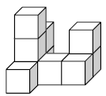
- Z koľkých kociek je postavená stavba na obrázku?

- 8 B) 9 C) 10 D) 11
- časť: Napíš správnu odpoveď. Za každú správnu odpoveď získaš 2 body.

- Vypočítaj:

- $16+8∙4-\left(33-24 :3\right)=$ ___________________

- $MMDCXLVI:XXI=__________________________$ (výsledok zapíš pomocou rímskych číslic)

- Zapíš najmenšie sedemciferné číslo, ktoré obsahuje práve dve nuly a každá ďalšia číslica sa v čísle nachádza len raz.

7 ciferné číslo je _________________ .

- V parku je 64 lavičiek. Obsadených lavičiek je o 18 viac ako prázdnych. Danka si všimla, že na každej obsadenej lavičke sedia dvaja ľudia. Koľko ľudí sedí na lavičkách v parku?

Na lavičkách v parku sedí ________________ ľudí.
- časť: Pod každou úlohou sú štyri tvrdenia. Rozhodni o každom, či je pravdivé (P) alebo nepravdivé (N). Správnu odpoveď zakrúžkuj.

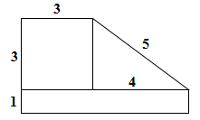
- Útvar na obrázku sa skladá zo štvorca, obdĺžnika a trojuholníka. Údaje na obrázku sú v centimetroch.

- Obvod trojuholníka a štvorca je rovnaký. P N
- Najmenší obsah má obdĺžnik. P N
- Obdĺžnik má najväčší obvod. P N
- Obvod útvaru je 20 cm. P N

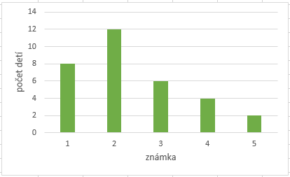
- Žiaci písali písomku z matematiky. Výsledky sú zaznamenané v stĺpcovom diagrame.

- Polovica žiakov dostala dvojku alebo štvorku. P N
- Trojku dostalo o štvrtinu menej detí ako jednotku. P N
- Päťku dostala šestina detí. P N
- Osmina detí dostala štvorku. P N

